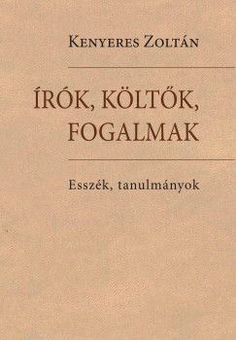
Kenyeres Zoltán

Írók, költők, fogalmak

Esszék, tanulmányok

Amikor születtem, még élt Babits Mihály, és ő volt a szellemi élet humanizmusfelelőse. Emberségérték-őrzője. Ezt a funkciót valamikor ta-lán még az ifjú barátnőitől körülvett Kazinczy találta ki, aztán átkerült tőle Szatmárcsekére, a félszemű Kölcseyhez. Ez a funkció soha nem járt fizetés-kiegészítéssel, amúgy társadalmi munkában vállalta, aki éppen vállalta. Nem nevezték ki, és nem is választották meg rá. És alapjában véve nem is csinált az illető semmi különöset, csak egyszerűen volt. Létezett. Olyan volt, amilyen, és ehhez a funkcióhoz éppen ez kellett. Tulajdonképpen le-hetett volna egyszerre több humanizmusfelelős is, sőt az lett volna jó, ha mindenki az. De valahogy soha nem alakult így ezen a tájon. Néha csak-ugyan többen osztoztak rajta, de sajnos akkor sem mindenki. Minden-esetre Babits az volt. Aztán Kodály és Illyés is az volt (aki ugyanúgy hide-gen szerette a paprikás krumplit, mint EP).
Ahogy olvastam az évtizedek során azt a rengeteget, amit EP írt, sokszor gondoltam arra, hogy most ő vette át a funkciót. Persze nem át-vette, mert itt nem lehet valamiféle akaratlagos vagy tudatos cselekvésről beszélni. Ő is csak „van” – gondoltam –, mint ahogy a többiek voltak, és evvel az önlétével kifejez valamit, amit korunk (létünkhöz szükséges) hu-manizmusá-nak lehet nevezni. És míg van, nagy baj nem lehet, mert meg-véd bennünket. Mégpedig sok játékkal, remek humorral, és igazi „melasz kholéval”. Ebből a két szóból származik a melankólia, amiről sokan azt képzelik, hogy érzelmes bánatot jelent, holott az indulat és kritika felső foka. A fekete epe.
Ki lesz, aki folytatni tudja?
Kenyeres Zoltán: Írók, költők, fogalmak – Esszék, tanulmányok
Hungarovox Kiadó, 2024.

